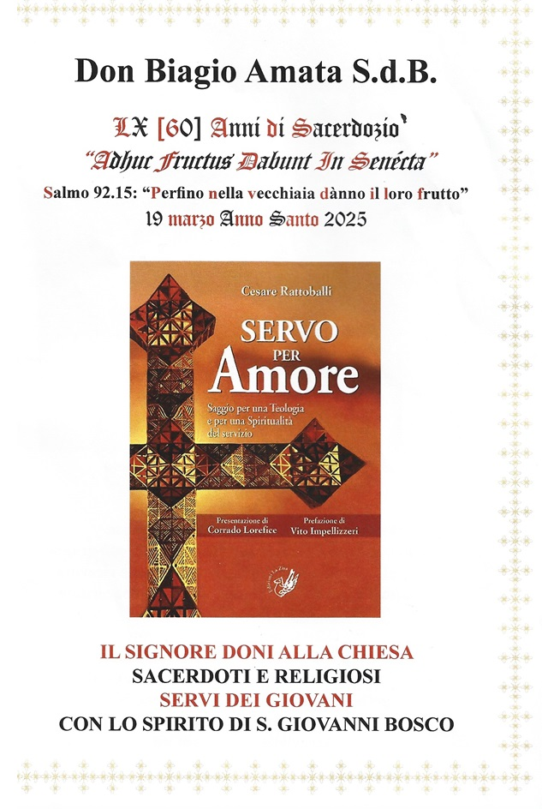

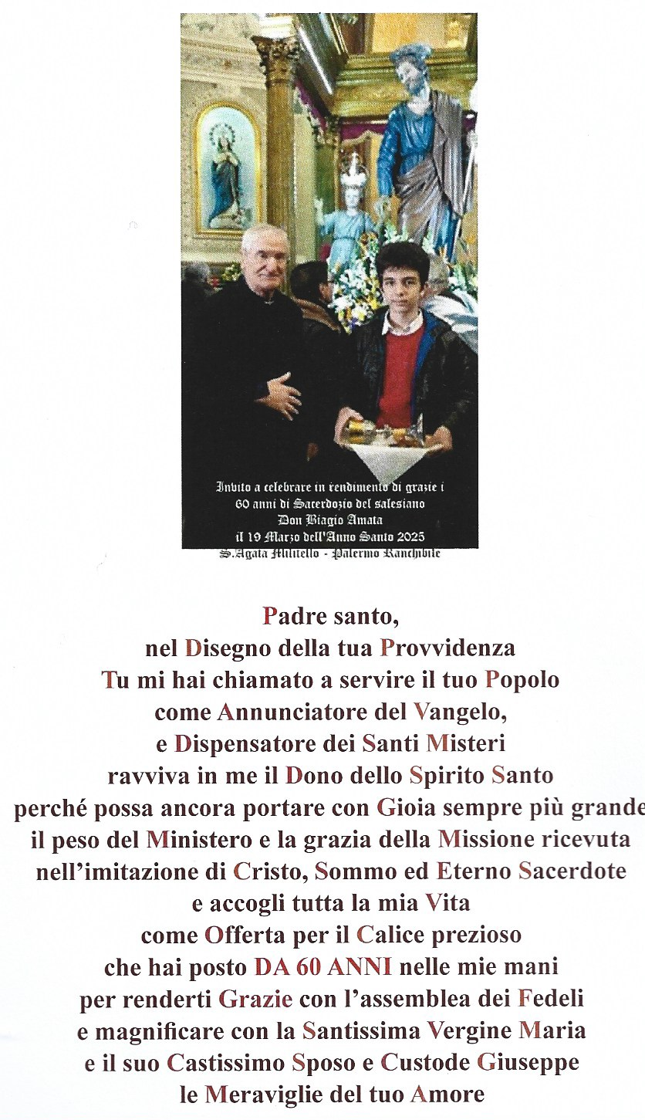
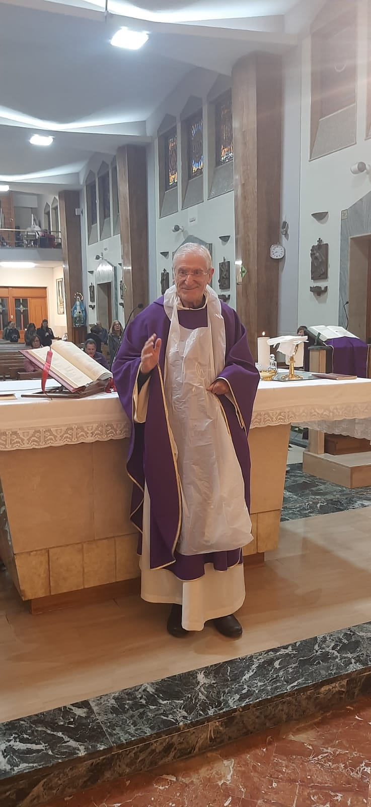
“Gesù depose le vesti, prese un grembiule e se lo cinse attorno ai fianchi”
(Gv 13, 4)
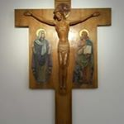
Memoria come Preghiera e rendimento di grazie
QUASI TESTAMENTO SPIRITUALE RISERVATO
condiviso ai familiari, ai confratelli, agli amici
Ricorre il 19 marzo dell’Anno Santo 2025 il sessantesimo anniversario della mia Ordinazione sacerdotale, giorno in cui Gesù, sommo ed eterno Sacerdote, mi chiamò ad essere ministro salesiano della sua Parola, del suo Perdono, del suo Amore, nella Santa Chiesa Cattolica, a servizio dei giovani col carisma di San Giovanni Bosco.
La Santa Messa, in questo giorno particolarmente, è offerta alla Santa Trinità, in grato ricordo dei miei genitori e familiari, dei miei insigni maestri e docenti, dei direttori e rettori, dei confessori e confratelli, dei Gran Cancellieri e decani, degli alunni dell'Università Pontificia Salesiana e delle Accademie dell'Urbe, e di tanti, tanti sacerdoti e suore, giovani e ragazze, incontrati in tutti i capoluoghi della Sicilia e a Sant'Agata Militello, a Barcellona Pozzo di Gotto e a Modica, a Pachino e Noto, a Palazzolo Acreide e Acireale, a Pozzallo e Palagonia, a Mascalucia e a Zafferana, a Colle Sarrizzo e Alì Terme, a Frazzanò e Pergusa, a Bagheria e Aci Catena, a Sant’Alfio e Tindari (al cui santuario ho donato il prezioso calice della prima messa e quello donatomi per il Cinquantesimo di Sacerdozio), a Termini Imerese e l’Oasi Maria Santissima di Troina, a Lercara Friddi, nei numerosi incontri spirituali per i confratelli salesiani, le Figlie di Maria Ausiliatrice, i Missionari del Preziosissimo Sangue, i Rogazionisti, i Presbiteri diocesani, le Apostole della Sacra Famiglia, le Carmelitane Scalze, le Francescane Cappuccine, le Oblate del Sacro Cuore, le Volontarie di Don Bosco e quelle dell’Oasi, l'Associazione dei Devoti di Maria Ausiliatrice, gli Scout e gli alunni delle scuole non governative e governative.
Mi appaiono tumultuosamente in questo ricordo orante anche quanti ho incontrato nelle case di spiritualità e di ritiri, di cui conservo documentata memoria, a Caselette, Gressoney, Avigliana, Assisi, Loreto, Bari, Pompei, Erbezzo, Pacognano, Lucca, Gualdo Tadino, Castellammare di Stabia, Capoliveri, Vasto, Brecciarola, Chieti, Taranto, Cassano, Winterthur, Pforzheim, Lourdes, Giano dell'Umbria, Frascati, Torre Annunziata, Dartford, Oxford, Shangai, Hangzhou, Cleveland, San Francisco, L'viv, Mentana, Siena, Greccio, Belvedere Marittimo, Serra San Bruno, Betlemme, Tabga, Somma Lombardo, e in altre località ancora.
Ringrazio il Signore per le onorificenze e inviti di prestigio, che non sono mancati, e che ho accettato ritenendoli rivolti non ad personam ma all’istituzione che rappresentavo, e lo ringrazio per avermi sottratto a riunioni ristrette per un certo orientamento canonico nella Chiesa, o per sondare la mia disponibilità ad entrare in qualche gruppo equivoco di potere. La sua destra mi ha salvato e non mi ha coinvolto nelle nomine dei prelati salesiani durante il mio decanato: i vescovi Altieri, Amato, Bertone, Corso, dal Covolo, Farina, Schwarz, Toso, van Luyn. Lo ringrazio pure per il rapporto benevolo nei miei confronti e verso la Facoltà dei cardinali prefetti della Congregazione per l’educazione cattolica, della Segreteria di Stato di Sua Santità, e della familiarità del cardinale Alfons Stickler, primo preside del Pontificium Institutum Altioris Latinitatis.
Sento profondamente il dovere di trasformare il ricordo in preghiera specialmente per l'Oasi Maria Santissima di Troina, alla quale, chiamato inopinatamente da Padre Luigi Orazio Ferlauto, ho dedicato tanti momenti di spiritualità per molti anni, e conservo con commozione nel cuore tutti e tutte, consacrate, infermi, devoti. Altrettanto debbo ai Benefattori e alle Benefattrici, numerosissimi, ai collaboratori e alle collaboratrici, nel ministero sacerdotale e politico, durante la mia presidenza della Federazione degli Istituti di Attività Educative (F.I.D.A.E.) regionale di Sicilia, del distretto scolastico XII di Catania, della Facoltà di Lettere dell’Università Pontificia Salesiana.
Né posso dimenticare, almeno per chiedere scusa di inevitabili deficienze, i confratelli verso cui ho dovuto esercitare il servizio di autorità, come direttore, preside, decano, e quelli con i quali ho condiviso la missione salesiana, nelle parrocchie, oratori, scuole, case. In particolar modo esprimo gratitudine per l'affetto e la collaborazione del segretario della Facoltà, poeta e glottologo, don Remo Bracchi, che pianse dirottamente alla mia partenza da Roma, e anche per coloro qui oderunt me gratis.
Ed ora a Palermo, nella serena attesa dell'incontro definitivo con Dio Padre, il pensiero si rivolge a quanti mi avvicinano per approfondire la fede e la vita di grazia, nella gioia pasquale di Cristo. Pongo nel calice le loro intenzioni assieme a quelle di quanti si sono affidati alla mia preghiera e li offro in questo sacrificio di lode.

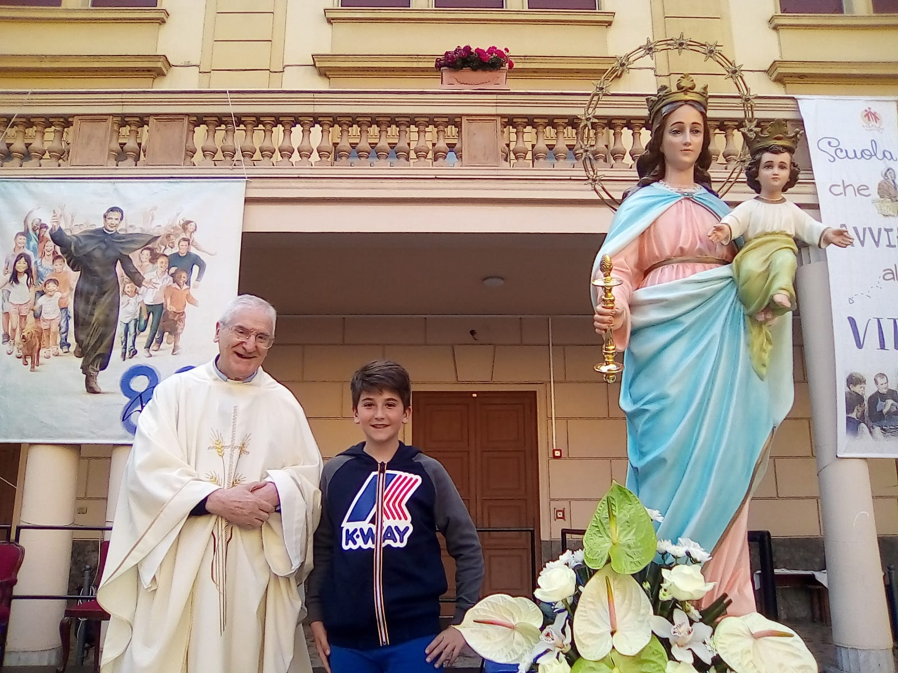

Ringrazio il Signore ancora per tutte le mie pubblicazioni di libri, opuscoli, articoli, recensioni, con varie case editrici, riviste e giornali, sempre preventivamente sottoposte all'esame di due censori e all'approvazione canonica del superiore competente, e in modo particolare lo debbo ringraziare per la splendida sintesi del mio pensiero e della mia attività accademica scritta dal professor Vincenzo Messana nel volume Christum Amplecti, Festschrift della Facoltà in mio onore, e per il costante affettuoso ricordo dell’impareggiabile decano don Miran Sajovic in tandem con l’intrepido segretario don Roberto Spataro. Il Signore mi ha dato la grazia di obbedire sempre perinde ac cadaver agli ordini e desideri dei miei superiori, anche se mi sembra aver assistito ad un certo calo di autorevolezza e discernimento nel loro servizio di autorità, certamente a causa di continui cambi e sperimentazioni affrettate nei periodi di loro formazione.
A tal proposito è mio dovere esternare un sentito ringraziamento al Signore perché in una seduta del Senato Accademico dell'Università Pontificia Salesiana, al Gran Cancelliere che senza alcun preavviso agli addetti ingiungeva di chiudere immediatamente il Pontificium Institutum Altioris Latinitatis, di cui ero decano, Egli mi è stato vicino, perché avessi la forza di chiarire col dovuto rispetto che tale delibera non teneva conto del fatto che, mentre tutte le facoltà dell'Università Pontificia Salesiana erano state presentate alla Santa Sede dalla Società Salesiana per avere lo stato giuridico, il Pontificium Institutum era stato affidato motuproprio dalla Santa Sede alla Società Salesiana, e quindi non poteva essere soppresso, qualunque fossero le motivazioni, inconsulta sede apostolica, che di fatto intervenne qualche mese dopo, imponendo la riapertura delle iscrizioni. Nessuna voce nel Senato Accademico mi sostenne, ma non ne faccio motivo di biasimo per nessuno, essendo difficile comprendere in momenti di grave sbandamento culturale e religioso, il valore della fedeltà agli ideali, e lo ricordo solo per ringraziare e invitare a ringraziare il Signore di essermi stato vicino e avermi dato speranza.
Mi piace anche esprimere gratitudine al Signore per avermi fatto dissociare dal voto quasi unanime del Senato Accademico contrario alla proposta di istanza alla Santa Sede per dare il titolo di ‘Dottore della chiesa’ al nostro santo Fondatore, in occasione del primo centenario della sua morte. La proposta, caldeggiata dal Gran Cancelliere don Egidio Viganò, e forse suggerita dal Santo Padre, interessato a fare qualcosa di grande, fu respinta quasi all’unanimità, e il Papa optò poi per altre soluzioni. Io avevo pubblicato per l’occasione il primo dei tre volumetti dedicati al Santo Fondatore, recensito positivamente da Don Pietro Braido, e ho sostenuto quindi coraggiosamente Don Domenico Bertetto, che era il solo entusiasta, con le motivazioni che in seguito furono dichiarate valide e pertinenti per proclamare dottore della chiesa santa Teresina di Gesù Bambino.
Ma sento ed esprimo anche un doveroso rammarico e pentimento per essermi astenuto, invece di votare contro il ricatto, ancora in una seduta del Senato Accademico, verso un confratello salesiano, docente straordinario, di non promuoverlo all’ordinariato, per evitare una scontata sua possibile condanna per le opinioni espresse nelle sue opere, che ora sono largamente diffuse e condivise.
Ringrazio senza fine il Signore per avermi sostenuto anche nelle numerose attività intraprese in questi 60 anni non permettendomi facili ed effimeri entusiasmi nella riuscita, né scoraggiamenti e depressioni nei momenti di fallimento o incomprensione. Certamente il compito affidatomi a Roma per la formazione sacerdotale, col proporre e collaborare ad una ratio studiorum doverosamente e seriamente connessa all’identità della Chiesa Cattolica di rito latino, latino appunto, si è scontrato con l’imperante e invadente cancel culture e la magica parola ‘pastorale’, che permette ogni gioco di prestigio e contorcimenti dottrinali e sociali a tutti i livelli, e fa ritenere inutile o addirittura inopportuno lo studio del latino, cancellandone, sembra rabbiosamente, ogni traccia.
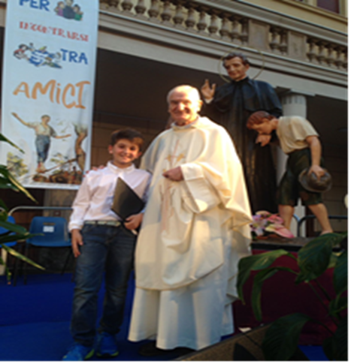
Quindi forse non è fuori posto che ringrazi il Signore per avermi confortato sempre in questi momenti difficili, con la convinzione, mai nel mio cuore sopita, del nostro Fondatore, che uno dei segni certi di vocazione sacerdotale – oserei ora aggiungere: di perseveranza nella missione sacerdotale - è l’amore alla lingua latina, come il più limpido canale pastorale di trasmissione della ricchezza e purezza della fede, che ha alimentato nei secoli la santa Chiesa. Intelligenti pauca.
Nel ricordo e nel ringraziamento prego di accompagnarmi tutti, parenti, confratelli, consorelle, fedeli, exallievi, giovani, affinché questo momento di gratitudine dia speranza a chi si sente abbandonato, fede a chi crede di averla smarrita, amore a quanti sono circondati dall’odio, dalla guerra, dalla fame, da malessere di ogni genere.
“Ogni volta poi, che pensiamo a Cristo, ricordiamoci dell'amore che lo ha spinto a concederci tante grazie e dell'accesa carità che Dio ci ha mostrato dandoci in lui un pegno della tenerezza con cui ci segue: amore infatti domanda amore!”
S.Teresa d’avila

Palermo, 25 ottobre 2024, ottantunesimo di vestizione

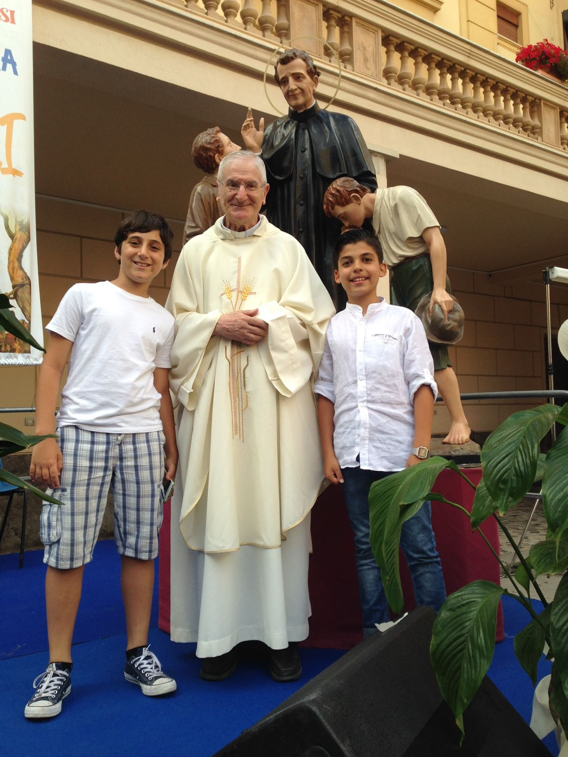
MEMORIALE PER LA GLORIA DI DIO E LA PERENNE QUOTIDIANA PREGHIERA PER TUTTI I GIOVANI
Memento, Domine, omnium, pro quibus scis et vis me debere orare
Sotto il manto della santa Vergine Maria Ausiliatrice dei cristiani e l’intercessione di S. Giovanni Bosco padre e maestro di santità giovanile
PREGHIERA E MEDITAZIONE
“Davanti alla Tua mistica presenza eucaristica, Dio mio, innalzo a Te la mia supplica, e vorrei mi aiutassi a sintetizzare 60 anni di grazie nel ministero sacerdotale. Non permettere che la mia mente sia condizionata dalla moda transoceanica, che promuove la cancel culture, fino a cancellare pure l'antico meminisse iuvabit, cioè, il piacere di ricordare il passato, ma non tanto per la vanità di ricordare, quanto per un eucaristico dovere di ringraziare, per essere grati a Te, datore di grazia e misericordia. Come potrei io, o Signore mio Dio, cancellare il mio passato, così ricco di doni della tua grazia e della tua immensa misericordia? Liberami dall'ingratitudine verso di Te, dimenticandolo, e ricordami, invece, Signore Gesù, tutti quelli, defunti e viventi, ai quali mi hai inviato, senza mia scelta, e me li hai affidati nell'esercizio del sacro ministero: sono tuoi e li hai dati a me, soprattutto i sacerdoti diocesani, i confratelli salesiani, le Figlie di Maria Ausiliatrice e le Volontarie di Don Bosco.
Sento di dover iniziare il mio ricordo gioioso, per tuo dono, proprio dal primo giorno dell'imposizione delle mani, per grazia del tuo santo Spirito, a Messina, Archimandritato del SS. Salvatore, ove sono ritornato più volte, chiamato per predicare e rivivere il giorno dell’Ordinazione negli anni giubilari o per conferenze ai confratelli nell'annesso Oratorio e scuola San Domenico Savio. E a Messina mi hai fatto celebrare in Cattedrale la prima Messa, assistito dal monsignor cerimoniere. Davanti alla sacra icona della Vergine mi hai ispirato l'impegno di tenere memoria di tutte le messe, che per tuo dono, mi avresti concesso di celebrare, e così ho riempito questi tre fitti quaderni, che racchiudono giorno per giorno l'ineffabile Dolcezza del Tuo Amore. Ti ricordo e affido alla Tua misericordia quanti hanno accolto il mio ministero lì, a Messina, presso l'Istituto Don Bosco delle Figlie di Maria Ausiliatrice, ove mi hai fatto iniziare a celebrare il secondo giorno dopo l'ordinazione, per la gioia immensa delle suore, soprattutto di suor Annina Virgona, che mi hanno accolto a cinque anni nell’asilo di Sant’Agata Militello, e infinite altre volte per ritiri e celebrazioni. Mi hai chiamato nella parrocchia e in altre chiese a Giostra, Annunziata, beata Eustochio, Sant’Anna, Camaro, Paradiso, Pace, San Clemente. Mi hai voluto direttore del collegio Salesiano San Luigi, predicatore di esercizi per tante categorie di fedeli, allo Studentato teologico San Tommaso e al Colle Sarrizzo. Ti ho consolato nelle suore inferme a Valle degli Angeli, e non ho rifiutato di svolgere il ministero a San Giuliano, San Francesco, parrocchia Maria Santissima di Pompei, soggiorno estivo di Gambarie, suore dell'istituto Leone XIII, Caserma dei Carabinieri, Carmine, Clinica Carmona, Cappella cimiteriale salesiana.
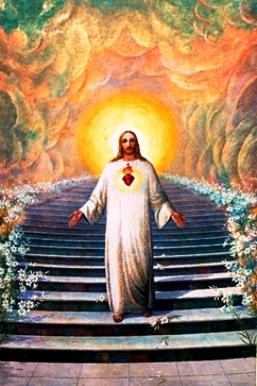

Ti affido i miei concittadini di Sant’Agata di Militello, che mi hanno accolto il 2 maggio dopo l'ordinazione, e accompagnato in processione trionfale dietro il simulacro di Don Bosco per le vie cittadine: sempre sono stati affettuosamente attenti agli incontri liturgici nella Chiesa Madre, ove mi hai fatto tuo figlio e fratello col battesimo e chiamato a predicare innumerevoli volte per invito del zelantissimo parroco Padre Antonino Spiccia. Numerosi sono pure accorsi i fedeli agli incontri di varia natura nella parrocchia già salesiana del Sacro Cuore, ove hai maturato la mia vocazione, insegnandomi a servire la messa, come allora si diceva, per invito del direttore Don Francesco Papa, e da dove è partito il corteo verso la Chiesa Madre, nella prima messa in città. Mi hai voluto sporadicamente presente pure nella chiesa di Santa Lucia anche per un commosso e grato omaggio all’exallievo giornalista Mario Romeo, e di San Francesco, per messe di quartiere e contrade. Ma particolarmente mi hai chiamato infinite volte nell'Istituto Zito delle suore Figlie di Maria Ausiliatrice, mio primo nido all’asilo, per ritiri e celebrazioni salesiane. Spesso ti ho raccomandato nella cappella cimiteriale i miei cari, i maestri elementari Aurelia Lo Monaco e Vicari, i sacerdoti, tanti conoscenti e ignoti. A Taormina, ancora fresco di sacerdozio, mi hai affidato l'oratorio e la scuola: è stata la mia prima destinazione dopo l'ordinazione. Ivi ho potuto costatare l’efficacia della tua grazia su uomini politici, che venivano ogni mattina a nutrirsi dell'Eucaristia prima dei loro impegni. Ti ho ringraziato e lodato per la grande pietà e devozione nell’accostarsi all’Eucaristia di Aldo Moro, di Giuseppe Alessi, la compostezza di Amintore Fanfani, l’umiltà del colossale Konrad Adenauer, e di altri politici ancora, tutti in ginocchio col messalino in mano, assieme ai ragazzi della scuola. Mi hai inviato all’Ospedale, a San Pancrazio, al santuario della Madonna della Rocca. Ogni mattina mi affidavi le Suore Cappuccine del servo di Dio Francesco Di Francia, e mi commuove ancora il ricordo di suor Epifania, immobile sul suo lettuccio, che da marzo fino al 7 ottobre inspiegabilmente si nutrì soltanto di un frammento di Te, Ostia Santa, con le mani avvolte dal Rosario. Ti ho pure lodato per la dedizione alla scuola delle suore Domenicane.
Mi hai inviato spesso ad Alì Terme per ritiri ed esercizi alle suore e nella parrocchia; a Polistena in una occasione, a Mistretta per il Liceo classico. A Sant’Agata di Militello, ma soprattutto a Barcellona Pozzo di Gotto mi hai ripetutamente invitato persino da Roma per i ritiri alle suore, quasi trascurate dopo la morte di don Gaetano Conti, e occasionalmente per animare gli exallievi dell’oratorio e la parrocchia San Sebastiano. A Cesarò mi hai fatto invitare dalle suore in alcune ricorrenze, ma ricordo soprattutto la gioia assieme a confratelli dell’Università Pontificia Salesiana, all’ordinazione tanto partecipata di don Domenico Saraniti. Mi hai dato la gioia di celebrare varie volte nel santuario del Tindari e nella parrocchia di Castelmola e Graniti. Alcuni incontri spirituali me li hai regalati a Caltanissetta, sia per i salesiani che per le annesse Figlie di Maria Ausiliatrice e gli studenti del Liceo classico; a Pergusa per gli esercizi annuali agli exallievi e per altre categorie di fedeli. A San Cataldo mi hai dato la gioia di celebrare per i giovani del collegio, e di esaminare, sotto la direzione di don Giovanni Berretta, il piccolo clero, in gara con tutte le altre case della Sicilia, assegnandogli il gagliardetto, e di celebrare pure alla Mercede. Anni dopo nella sala comunale, per tuo invito, ho tessuto l’elogio di Don Calogero Riggi, insigne umanista, per il quale avevo pubblicato il grosso volume Epistrophe. Tensione verso la Divina Armonia. A Riesi mi hai fatto chiamare prepotentemente da Don Francesco Papa, mio primo energico direttore nell’oratorio di Sant’Agata Militello, mi hai fatto predicare le tue sette parole dette in croce, nella matrice, e molti anni dopo mi hai fatto ritornare per il cinquantesimo di sacerdozio del concittadino don Biagio Lazzara nella chiesa del Rosario, gremita all’inverosimile.

Catania è stata, prima di Roma, la città in cui maggiormente hai voluto esercitassi il ministero, trasferendomi da Taormina ad anno scolastico inoltrato, per colmare una lacuna che aveva messo in difficoltà l’esercizio di autorità dell’ispettore, e anni dopo, ancora ad anno inoltrato, da San Gregorio, per succedere coi titoli professionali adeguati, conseguiti qualche mese prima, al preside e grande oratore don Gaetano Gemmellaro, deceduto improvvisamente il primo aprile. Il campo di lavoro che mi hai affidato è stato immenso, dal collegio San Francesco di Sales, e chiesa annessa, al liceo Don Bosco, le suore della cucina, la Colonia don Bosco e delle Figlie di Maria Ausiliatrice, le consacrate e la parrocchia Chiesa-Mondo al Borgo, quaresimale nella chiesa francescana di Santa Maria di Gesù, ritiri all'ospedale, clinica Russo, ritiri ed esercizi ai salesiani e suore di Barriera, Carmelitane al Canalicchio, pensionato di via Caronda, e persino sull' Etna, per la Madonnina della neve, che mi ricordava il 5 agosto del 1953, quando non ancora quattordicenne ho fatto ingresso in prenoviziato. Mi hai pure inviato nella parrocchia di Nesima, nella frazione Cerza di S. Gregorio, Suore Cappuccine, in Cattedrale, in Via Dusmet, al San Filippo Neri Nuovo e Vecchio, a Santa Maria della Salette, invitato ancora dal parroco mio primo direttore Don Francesco Papa. Mi hai chiamato a far sentire la tua voce nella parrocchia di San Leone, di San Domenico, nell’istituto Leonardo da Vinci dei Fratelli delle Scuole Cristiane, in quello del Sacro Cuore delle Suore di Sant’Anna, nell’annessa scuola media dei Rogazionisti. Ti ringrazio ricordando con infinita gratitudine l’intelligente collaborazione ai convegni sulla scuola, della economa della Federazione, Suor Antonietta Cordova, che mi hai posto accanto per tanti anni, e di Suor Giuseppina Rapisarda, che mi hai dato come diligente autista.
A San Gregorio di Catania mi hai inviato come catechista dei chierici e docente di lettere, per sanare col fervore del mio sacerdozio ancora novello, quel periodo quanto mai turbolento nella formazione dei giovani confratelli, con molte defezioni e smarrimento anche dei superiori. Hai voluto che prestassi il mio servizio in Parrocchia, l'Immacolata, Sant’Antonio. A Viagrande mi hai fatto conoscere giovani difficili; a S. Giovanni La Punta mi hai invitato a predicare la novena per la festa di San Sebastiano; a Trecastagni per le suore, ad Aci S. Antonio nell'oasi, a Palagonia per le feste organizzate in più occasioni dalle Figlie di Maria Ausiliatrice, così pure a Biancavilla. Ad Acireale, occasionalmente presso i Monaci di S. Anna, e mensilmente all'istituto Santonoceto e S. Benedetto mi hai inviato per ritiri, conferenze, esercizi spirituali. Mi hai fatto incontrare pure nei ritiri quaresimali i giovani del Liceo dei padri Filippini e quelli del Liceo scientifico statale per una esperienza didattica in latino vivo. Mi hai fatto toccare con mano la grazia che riversavi nei tuoi fedeli in occasione dei numerosi esercizi spirituali che mi hai affidato per i confratelli, le Figlie di Maria Ausiliatrice, gli exallievi, allora sostenuti dall’entusiasmo dell’avvocato Magnano, a Zafferana Emmaus.
Con molta sofferenza, terminato il servizio all’Università Pontificia Salesiana di Roma, mi hai accolto a S. Alfio, casa Tabor, tra continui terremoti e piogge di ceneri vulcaniche, idealismi e velleitarie forme di rinnovamento della vita religiosa. Tu solo hai potuto sostenermi, e lo ricordo per ringraziarti di avermi fatto coraggio, in tanta desolazione, preparandomi ad accogliere il tuo duro dono di infermità permanente. Ma i frutti ivi e da lì irradiati certamente ti hanno consolato, anche per la spola accollatami con Zafferana Emmaus, Puntalazzo e la matrice, cui si sobbarcava come autista pure il pio confratello laico Giuseppe Leanza. Mi hai chiamato per mezzo dei parroci e sacerdoti amici o ammiratori, a predicare a Galati matrice, a San Fratello nella parrocchia di San Nicola, a Naso in contrada Feudo, a Milo nella matrice, a Pedara per i salesiani, a Patti nella cattedrale e da Roma a Sant’Ippolito. Hai voluto che mi impegnassi a predicare a Nunziata, a San Martino delle Scale, a Frazzanò in varie feste patronali, sia in matrice che a san Lorenzo.

A Palermo mi hai chiamato all'esordio della mia vita religiosa nell’orfanotrofio di Santa Chiara, occasionalmente al monastero San Paolino delle benedettine, poche ma insuperabili nell’eseguire i canti gregoriani, nella parrocchia San Tommaso, San Giorgio dei Genovesi, nell’incantevole cappella Palatina, nel seminario, a San Francesco di Assisi per le nozze di exallievi, a Ranchibile, prima invitato per ritiri ai confratelli e da Roma per esercizi spirituali al popolo, e ora, invalidato fisicamente, mi rendi disponibile per tutti, nelle liturgie domenicali e feriali, penitenziali e devozionali, che trasmetto in streaming per la condivisione con parenti e fedeli lontani o impediti. Nell’Istituto salesiano di via Sampolo mi hai chiamato a dirigere e moderare il momento di forte travaglio istituzionale ed esistenziale, senza trascurare l’annessa parrocchia di Maria Ausiliatrice. Mi hai dato molta grazia e consolazione spirituale nel ministero plurimensile alle 5 comunità delle Figlie di Maria Ausiliatrice, che ho dovuto ora interrompere ingravescente aetate, a Cruillas, a Santa Teresa alla Kalsa, già in occasione del III convegno di Cultura e Lingue Classiche, organizzato da Roma al Jolly Hotel, col patrocinio del presidente della Regione Siciliana Dott. Rosario Nicolosi, dell’Assessorato regionale e del Comune di Palermo, col prezioso aiuto del dott. Salvo Taormina, sia per occasionali inviti a cui dovevo doverosamente rispondere. Mi hai dato forza per accoglierti a San Michele, Spirito Santo, a San Salvatore, alle Ancelle, a Don Orione, Bocconiste, Parrocchia San Luigi. A Gesù Adolescente mi hai inviato per ritiri mensili ai confratelli. Mi hai fatto esercitare il ministero nella parrocchia della Sacra Famiglia, nella Cappella Dame, nella parrocchia Notarbartolo e in quella di Gesù Giuseppe e Maria. A Palazzo delle Aquile mi hai invitato nel giubileo del cinquantesimo di sacerdozio. A Baida pure mi hai affidato tante anime nella casa di ritiro; a Cefalù nella cappella dell'ospedale S. Raffaele; a Gibilmanna nel santuario; a Bagheria più volte nei corsi di esercizi spirituali presso l'istituto delle Bocconiste; ad Altofonte per le feste salesiane organizzate dalle Figlie di Maria Ausiliatrice, a Termini Imerese nella chiesa S. Carlo, e a Bisacquino alla presenza del cardinale Romeo nella matrice. Qui per l’affettuoso invito dell’exallievo professore Nicola Filippone, mi hai dato la gioia di rivedere il cardinale Angelo Amato, mio compagno al liceo e collega all’Università, nonché commensale in Vaticano con S. Giovanni Paolo II. A Carini diverse volte mi hai fatto guidare ritiri per le consacrate volontarie. Quanta grazia e quanti ricordi, anche se non tutti, che mi mettono in ginocchio e mi pongono l'interrogativo: ho vissuto quello che predicavo e amministravo? Pietà di me, o Dio, per la mia presunzione, ma Tu supplivi la mia debolezza.
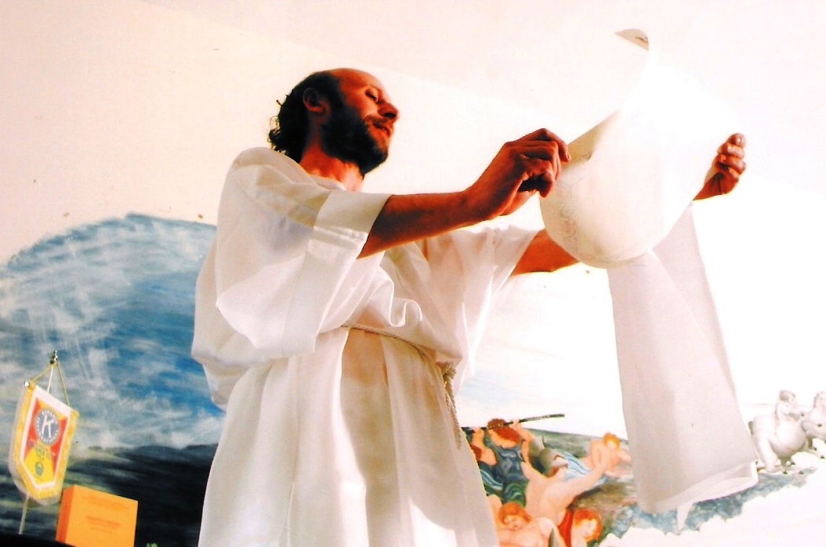
A Marsala e Trapani mi hai chiamato nella casa salesiana per celebrazioni giubilari e incontri formativi. A Gela mi hai dato voce in parrocchia e al liceo classico Eschilo, mi hai onorato del premio letterario e cittadino. Mi hai fatto pure incontrare le suore. Ad Agrigento mi hai voluto nella concattedrale, per tanti ritiri alle suore, agli exallievi soprattutto, sotto la presidenza entusiastica del professore Scaglia e dell’indimenticabile ingegnere Mario Li Causi. Ricordo pure la gioia che mi hai dato nella festosa concelebrazione col novello sacerdote don Pasquale Sanzo. A Caltagirone mi hai fatto incontrare i ragazzi del collegio e le suore. Indimenticabile a Siracusa il piacere che mi hai dato di celebrare in Cattedrale il cinquantesimo sacerdotale di mons. Pasquale Magnano, assieme alla facoltà di lettere dell' Università Pontificia Salesiana, al santuario della Madonna delle Lacrime, ai cappuccini, all'arcivescovado, ove Sua Eccellenza Mons. Giuseppe Costanzo mi assegnò la stanza che ospitò San Giovanni Paolo II, per le giornate di aggiornamento liturgico al clero della diocesi. Non posso dimenticare le grazie che mi hai elargito a Noto nei diversi impegnativi incontri anche come presidente della F.I.D.A.E., a S. Domenico, in cattedrale, nella casa delle suore, a S. Maria della Scala. A Palazzolo Acreide tante volte mi hai chiamato per mezzo dell’amico cardinale Francesco Carpino, amorevolmente e imperiosamente assistito dalla sorella Concettina, per incontri a San Paolo, l'Immacolata, S. Lucia, S. Antonio. Per lui mi hai fatto venire da Roma per commemorarlo in Cattedrale a Palermo alla presenza di tutto l’episcopato siculo, quando fu inaugurato il suo monumento. A Pozzallo nella chiesa del Rosario e nella matrice; a Pachino per alcuni anni in quaresima al SS. Crocifisso, alla matrice, ai SS. Angeli, in diverse zone per gli infermi: quanti, ma quanti si avvicinarono mentre stavo davanti alla porta della matrice in piazza, colpiti dalla tua grazia! A Troina Oasi mi hai chiamato quasi abitualmente per esercizi spirituali e ritiri alle volontarie, alla cittadella, in radura, alla S. Famiglia, in Cattedrale; ad Alcamo per esercizi quaresimali e ritiri dei confratelli. A Montalbano sia a Santa Maria per la benedizione di una nuova campana sia all’Assunta per il giubileo della basilica, mi hai dato la gioia del ricordo perenne scolpito sul bronzo e su una lunga lapide commemorativa, in latino, che porta la mia firma. A Lercara Friddi quasi ogni mese hai voluto che guidassi i ritiri mensili dell'Associazione dei Devoti di Maria Ausiliatrice, nella matrice, e gli esercizi spirituali all'oasi dell'artista e vulcanico parroco padre Cassata.
Mi hai chiamato anche a Cersosimo e S. Paolo Albanese, tra pochi abitanti, ma tantissima fede e attaccamento alla liturgia bizantina; mi hai chiamato a Cassano Murge per esercizi spirituali alle suore; a Castellammare per i salesiani, a Giffoni Val Piana per i fedeli della parrocchia San Lorenzo, S. Giovanni, la matrice. A Bari e a Taranto per salesiani e Figlie di Maria Ausiliatrice. A Vico Equense per convegno, a Bormio nella chiesa di SS. Gervasio e Protasio, a Lanzara di Castel San Giorgio nelle chiese di San Biagio e San Michele. A Capri, in S. Maria della Libera, hai voluto che celebrassi la novena dell'Immacolata. A Carrara mi hai voluto per presentare nella sala del comune i valori della cultura classica innervata sulla cristiana presenti nel volume da me curato delle tragedie greche tradotte da Giuseppe Vangelisti. A Castrovillari nella chiesa di S. Girolamo, a Siena nella certosa, a Giano dell'Umbria in abbazia mi hai voluto per ritiri e celebrazioni. A Capoliveri, Rio Marina, per due stagioni estive hai voluto supplissi il parroco. Ai Campi Flegrei mi hai chiamato per esercizi al clero, a Monteflavio in parrocchia. Dona riposo eterno ai medici, agli infermieri, agli infermi, che mi hai dato a Genova, nel policlinico San Martino, diretto dal primario concittadino Salvatore Valenti.

Lunghissimo è l'elenco delle comunità di Roma, ove mi hai chiamato o invitato per ministero, accolto affabilmente dal siciliano Don Armando Cuva e dal preside del Pontificium Institutum Altioris Latinitatis, Don Sergio Felici. Hai voluto che iniziassi dalla tomba di S. Pietro in Vaticano, con gli studenti della Facoltà, nel XXV della Veterum Sapientia e Latinitatis Studia, poi nella cappella di San Colombano, in quella lituana, all'altare di San Pio X. Ti ricordo disordinatamente i fedeli che mi hai affidato delle chiese di Cristo Re, Gesù Bambino, Sacro Cuore di Maria a piazza Euclide, invitato dal latinista claretiano spagnolo padre José Mir, e una volta per presiedere le esequie di stato del capo della polizia Angelo Vicari, mio concittadino, per doverosa personale gratitudine e in rappresentanza di tante famiglie prontamente ed efficacemente da lui soccorse. All’istituto Gerini mi hai fatto celebrare il XXV giubileo sacerdotale con Monsignor Domenico Picchinenna, già arcivescovo di Catania, il Cardinale Opilio Rossi, assistenti, il concittadino magistrato di cassazione Angelino Valenti, diacono, e i concittadini romanizzati. Mi hai inviato a Santa Chiara, ai Parioli, a Sant’Ignazio molte volte per la gioia degli studenti, visitando le stanze del collegio ove visse San Luigi Gonzaga e San Roberto Bellarmino, nella cui chiesa mi hai dato la gioia di presentare l’operetta ascetica De Gemitu columbae da me tradotta. Mi hai chiamato per ministero a San Giovanni Leonardi, Nostra Signora Valme, Settecamini, Santa Costanza, casale di Spizzichina, San Pietro in Montorio, ogni domenica allo smistamento scalo di Fidene, Sant’Andrea Castel Decimo, San Giuda, Priscilla, Colle Salario, Sacro Cuore a Termini, suore Sacro Costato di Casal dei Marmi, a Casal Boccone, Santa Maria degli Angeli per la domenicale liturgia in lingua latina e commemorazioni varie religiose e civili, invitato dal siciliano monsignor Salvatore Giuliano. A San Policarpo e Ponte Mammolo, occasionalmente, nella comunità dell’Università Pontificia Salesiana, abitualmente, mi hai voluto riferimento spirituale per confratelli e studenti, giovani e anziani. A Santa Maria della Speranza, poche volte, a Santa Maria Maggiore, come pellegrinaggio della Facoltà al monumento di San Pio V, e ancora Santa Sabina, La Storta, Santa Maria Domnica, la Casa Generalizia alla Pisana, una volta anche per ritiro al Consiglio Generale, e servizio dei confratelli, in quella delle Figlie di Maria Ausiliatrice, quasi settimanalmente, al Centro Internazionale Maria Ausiliatrice, le suore di via Dalmazia, la Volpicella, le Suore rosminiane, le Suore della Divina Provvidenza in via Montegennaro mensilmente per tre anni, a Santa Gemma, parrocchia anche dei miei concittadini, al Borgo don Bosco, Passioniste, Suore in via Passo del Furlo, Prati, Figlie della Chiesa, Santa Maria in Cosmedin, Spirito Santo e curia generalizia dei Gesuiti, in aiuto cibernetico al latinista Padre Vallejo, ove mi hai edificato alla mensa frugale cui serviva padre Spadaro, alunno meraviglioso del collegio San Luigi, quando vi prestavo il servizio di autorità. Mi hai fatto celebrare a Santa Maria delle Mole, al Vivarium mi hai messo in contatto col latino vivo con giovani studiosi di diversi continenti. A Sant’Ugo molte volte mi hai fatto invitare dal tuo servo parroco, al Policlinico Umberto nella cappella, rifugio degli ammalati, al santuario del Divino Amore tante volte con gli studenti, presso i missionari del sacro costato, le Suore del Divino Zelo, Villa fraternitas, Santa Monica, al Tufello, Santa Croce, ospedale San Pietro, San Giustino, Prima Porta, al Laterano, Villa Flaminia, Aeroporto, clinica Valle Fiorita, San Filippo alla Pineta Sacchetti, una volta anche per presiedere le esequie di stato del generale Giuseppe Turinese, amico da Palermo. Cinecittà, Villa Spada, Suore di Santa Maria di Bergamo, San Giacomo al Corso, Santa Maria Maddalena de' Pazzi, San Tarcisio, San Giovanni a Porta Latina, Spinaceto nella parrocchia S. Giovanni Evangelista, Suore della Beata Vergine di Cremona, sono stati i campi dove ti è piaciuto inviarmi. Non voglio sottovalutare l’impegnativo ruolo che mi hai chiamato a svolgere all’Augustinianum, nei tanti annuali convegni, e al Marianum per corsi accademici agli studenti. Mi hai invitato numerose volte a Santa Croce e al Liceo Virgilio per incontri con gli studenti: per tutto e tutti ti rendo grazie. Tu mi hai inviato, Tu mi hai aiutato ad annunziarTi.
A Rocca di Papa mi hai chiamato a collaborare con padre Antonino Spiccia per ritiri alle Comunità Ecclesiali di Base; per eventi a Frascati, a Sacrofano nella domus fraternitatis, ad Anzio in Santa Maria del Carmelo, a Grottaferrata S. Matteo, a Genzano, a Caserta nel mirabile santuario di Maria Ausiliatrice. Per esercizi spirituali mi hai voluto a Greccio nel francescano ricordo del primo presepe. A Capua hai voluto che approfondissi alcuni aspetti di Mariologia e fossi convocato dal comitato per la pubblicazione della nuova edizione italiana delle operette spirituali di San Roberto Bellarmino, voluta dal vescovo Luigi Diligenza; ad Arliano di Lucca mi hai dato tanti confratelli nella casa per esercizi. Ad Assisi mi hai guidato molte volte, per diversi anni, sia alla Porziuncola, che alla basilica di San Francesco con gli allievi dei corsi estivi di latino e italiano per stranieri. Saltuariamente mi hai inviato ad amministrare la tua parola a Monterotondo cattedrale, Aprilia SS. Pietro e Paolo, Ariccia matrice, Genzano in casa salesiana e cimitero. Indimenticabile la messa a Castel Sant’Elia in Santa Maria ad rupes. A Tivoli molte volte mi hai chiamato per ritiri ed esercizi nella casa madre delle Oblate del Sacro Cuore, fondate dal siciliano venerabile Monsignor Giuseppe Cognata, per zelante invito della concittadina suor Carmelina Fontana. A Casali di Mentana e a Mentana San Nicola, Castello, Santa Lucia, mi hai voluto unire alla diaconia dei concittadini Fabio molte volte in parrocchia. A Curti di Salerno in San Pietro, a Rosarno presso le suore, a Terni dalle carmelitane e infine a Gualdo Tadino mi volesti per esercizi spirituali agli exallievi: proprio qui nella matrice mi hai fatto scoprire il quadretto della Vergine Maria, Buona Pastora, che mi ha ispirato a scrivere il volumetto in suo onore. A Cassano Murge all’oasi Santa Maria mi hai fatto dettare esercizi spirituali alle suore; a Martina Franca per le Figlie di Maria Ausiliatrice. A Milano mi hai concesso di celebrare in rito ambrosiano a S. Ambrogio, al Savio, a Cristo Re per circa un mese. A San Salvatore mi hai chiamato e aiutato per i tre corsi molto partecipati e apprezzati per due anni consecutivi di esercizi alle suore e così a Pella con la visione dell'Isola di San Giulio, per diversi corsi sempre per le suore. A Bologna istituto salesiano, San Domenico, san Luca mi hai inviato per incontri spirituali, a Belvedere Marittimo per la novena o il triduo per tre anni a Maria Santissima delle Grazie, all’Assunta, al S. Rosario. A Montesilvano Marina, Pescara, Casoli di Atri, Brecciarola soprattutto, quasi mensilmente per molti anni hai voluto che incoraggiassi con ritiri ed esercizi le fervorose Suore dei SS. Cuori, e a Chieti cattedrale, hai ispirato il vescovo mons. Bruno Forte a donarmi firmata l’ultima sua fatica pastorale. A Somma Lombardo mi hai chiamato a celebrare in rito ambrosiano a Sant’Agnese, San Bernardino, Orsoline, lazzaretto, per eventi familiari. Ad Albenga, Col di Nava, Sondrio in varie circostanze, ma particolarmente a Caselette mi hai fatto invitare da don Geremia Della Nora per tre corsi di esercizi ai confratelli. A Vasto dai Salesiani, ma specialmente a Santa Maria maggiore mi hai dato ispirazione nella memoria del mio amico d’infanzia il notaio Aldo Lo Iacono. A Subiaco sia a San Benedetto, sia a Santa Scolastica ho toccato con mano l’effusione del tuo spirito. Ad Ancona hai voluto che predicassi per gli exallievi, ospitato nella foresteria dell'esercito. A Serra San Bruno mi hai inviato per la quindicina di settembre all'Addolorata, e a Morlupo presso i rogazionisti. A Torino Casa Madre hai voluto predicassi il mio primo corso di Esercizi su ordine di don Amedeo Verdecchia ispettore, e a Gressoney tre corsi, a Valsalice un corso per i confratelli, dandomi in premio per la benevolenza del sindonologo don Luigi Fossati, di vedere aperte le porte della cattedrale per ammirare il tuo volto sfigurato e impercettibile, che ho avuto poi la gioia inattesa di confrontare col tuo sacro volto di Manoppello: come potrei dimenticare tanta grazia? All’istituto Agnelli hai voluto tenessi un corso per le suore, ad Arezzo un corso a Santa Maria della Pieve, a Gaeta San Biagio un ritiro; a Pompei Santuario e all’arcivescovado un corso di esercizi al clero, in presenza edificante del vescovo. A Verona, via Provolo per 15 giorni e poi mi hai inviato per un corso per confratelli nella casa estiva di Erbezzo al confine; a Torre Annunziata, a Taranto e a Bari mi hai chiamato per esercizi alle suore, a Noci per un corso a Santa Maria della Scala, a Loreto per tre corsi nella Casa di spiritualità, chiamato dal pio Don Geremia della Nora.
A Barcellona di Spagna mi hai fatto gustare la spiritualità emanante dalla monumentale Sacra Famiglia; a Pforzheim Bretten Sankt Laurentius e Bauss Kirke, mi hai chiamato per gli immigrati, su invito di don Santi Mangiaratti; a Wien e a Linz per doverosa partecipazione al funerale della mamma del vescovo Schwarz, già docente della Facoltà, al quale avevo inviato una preziosa casula da Assisi, perché la indossasse nel giorno del suo ingresso in diocesi. A Winterthur mi hai fatto celebrare nella missione cattolica anche in tedesco. A Lourdes mi hai onorato per un modesto contributo al convegno mariano. Un dono speciale mi hai dato in Terra Santa, facendomi presenziare la liturgia a Nazareth Carmelo, Annunziata, grotta San Giuseppe e poi a Dalmaruta, al Cenacolino, a Gerusalemme nel Patriarcato latino, alla Dormizione, soprattutto al Santo Sepolcro, sulla tua tomba, con la gioia di proclamare dalla soglia la Tua risurrezione ai commossi fedeli presenti; alla grotta dell'arresto. Ad Emmaus Latroum e Nicopoli dei trappisti mi hai fatto sentire tra i due discepoli. A Betania nella chiesa presso la tomba di Lazzaro mi hai risvegliato propositi quatriduani e poi al Monte Sinai, Santa Caterina, dal Morgenland hotel mi hai fatto gustare la lunghissima scala, ridotta a 33 gradini degli anni della tua vita da San Giovanni Climaco. Quante celebrazioni a Piano Elia campo dei pastori vicino Betlemme, a Cafarnao memoriale di Pietro, al Monte delle beatitudini, a Tabga! Quanta gioia mi hai dato a presiedere qui l’Eucaristia dove Tu hai promesso il Pane di vita su quella spianata verdeggiante che si rispecchia nel lago, con la commossa partecipazione di un sacerdote ucraino, presago degli scismi e delle lotte del suo paese. Col mio stentato inglese, senza flessioni dialettali siciliane, come dicevano, mi hai inviato a Oxford, per i convegni patristici e a Cowley, parrocchia, domenicani, Gesuiti, ospedale. A Dartford Saint Vincent, Oratory, Joyce Green, per tre estati mi hai fatto ministro del tuo amore. A L'viv, Santa Maria Ausiliatrice, mi hai unito alla gioia dei confratelli salesiani, che mi hanno procurato un pugno di terra da portare nel cimitero di Sant’Agata di Militello, in memoria del mio padrino di battesimo, ivi scomparso nei giorni della tragica II guerra mondiale. Negli Stati Uniti a Cleveland Holy Rosary mi hai fatto incontrare oriundi concittadini, a San Francisco casa salesiana lontani parenti. E poi la lunga trasvolata della Siberia per raggiungere l'università di Hangzhou, col sottofondo musicale della Grande Pasqua Russa. Per mia gioia e stupore mi hai fatto incontrare a Shangai nella Cattedrale il vescovo in comunione con Roma, condividendo la gioia pasquale davanti ad una moltitudine di attenti fedeli. Mi hai preparato a Pechino la stanza ove aveva alloggiato il primo astronauta cinese, e mi hai fatto incontrare per caso ragazzi meravigliosamente spontanei, che uscivano da scuola desiderosi di scambiare qualche parola in inglese: potevo dare qualche ricordino che avevo a portata di mano, ma il timore che potesse essere male interpretato da occulti agenti, ha fermato la mia mano, ma Tu li ricordi tutti e ti prego di chiamarli al tuo Amore. Anche in Vaticano mi hai voluto per ritiri alle fervorose suore di Madre Teresa di Calcutta.
Eccoti, Signore, il semplice, arruffato e incompleto, ma sempre gioioso, ricordo delle Tue numerosissime grazie, e degli incontri con le anime, che ho potuto elencare scorrendo i quaderni ove ho segnato le messe da 60 anni. Sai che non ho mai per tua grazia chiesto e fatto ferie e anni sabatici, e tutti questi corsi ritiri conferenze convegni sono stati espletati nei mesi estivi o in giorni liberi da impegni didattici. Così Ti ho visitato in tantissime persone, aperte ad accoglierti, e mi hai sempre confortato con la tangibile Tua presenza. Tu ricordi tutte e tutti, e io ti sono grato perché mi hai fatto accogliere sempre e in ogni luogo, ma sento la necessità di chiederti perdono per le umane mie fragilità”.
Sia dunque per questi miei-tuoi 60 anni di ministero sacerdotale gloria a Te, Padre del Signore Nostro Gesù Cristo, che ci consoli in ogni nostra tribolazione, perché anche noi possiamo consolare tutti coloro che si trovano in ogni genere di afflizione. E benedetto sia Tu, Salvatore nostro, che ci hai redenti con il tuo sangue. E lode sia a Te, Spirito Santificatore: per opera tua il Verbo si è incarnato nel seno verginale di Maria Santissima, guida materna nel cammino verso il Cielo, ove canteremo in eterno la divina e ineffabile tua misericordia.
AMEN ! ALLELUIA !
